# 二、固体的弹性和范性

在修筑铁路、公路，建造厂房、桥梁，制造各种交通工具、生产设备时，需要使用各种不同的材料，它们有的用来承受压力，有的用来承受拉力。任何固体材料受力时都会发生形状的变化，铁轨、钢梁可以承受很大的力，而人们几乎觉察不到它们受力时发生的形状变化；体操运动员在双杠、高低杠上做动作时，却可以看到受力时杠子明显发生了弯曲。停止用力后，有的材料能完全恢复原来形状，有的材料就不能；有的材料能承受很大的力，有的材料即使受到较小的力也会被破坏。这些现象在工农业生产和日常生活中都具有重要的意义，因此有必要研究固体材料的力学性质。固体的弹性和范性是固体最重要的力学性质。

## 弹性和弹性形变

物体受力发生形变是力的作用效果之一。在有些情况下，物体受力发生的形变并不明显，我们可以用实验方法把不易觉察的微小形变显示出来（图1-6）。例如在烧瓶中盛满染有颜色的水，用带细玻璃管的橡皮塞塞紧烧瓶，使染色水在管内上升一段高度[图1-6（a））]。当用手指紧压瓶底时，玻璃管内的水位升高；手放松时，管内水柱高度又恢复到原来位置。再如，在水平桌面上竖立两块平面镜M1和M2，它们的反射面是平行的。用一细束平行光照射在M1上，调节入射角，使从M1上反射的光线能照射到M2上，由M2再次反射到墙上形成一个光斑P。用力压一下桌面，桌面发生微小弯曲，M1、M2两块镜面不再平行，光线在M1和M2上的入射角和反射角都发生改变，可以看到墙上光斑向下移动。不压桌面时，光斑又回到原来位置[图1-6（b）]。

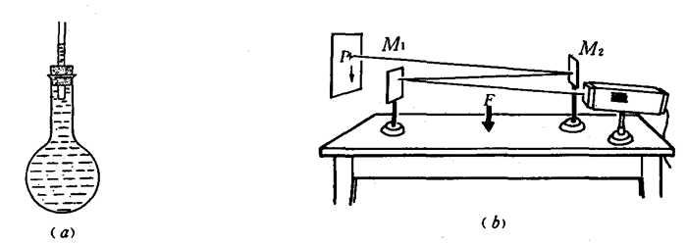

**图1-6 微小形变的显示**

以上两个实验表明，烧瓶和桌面受到力的作用时都发生了形变，当力停止作用后，它们又都能恢复原来的形状。

停止用力后，能完全消失的形变，叫做**弹性形变**。固体的这种能恢复它原来形状的性质，叫做**弹性**。

上述实验中的烧瓶和桌面都具有弹性，观察到的形变都是弹性形变。本章导图3球拍击球时，球和球拍都发生了形变，它们都具有弹性，它们的形变也都是弹性形变。

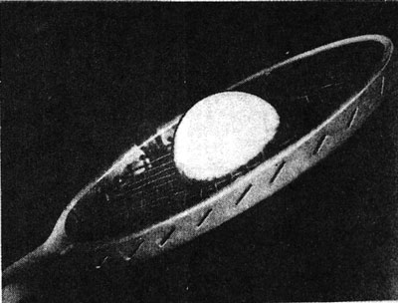

**导图3 击球时网球和球拍的形变**

常见的弹性形变有拉伸、压缩、切变、弯曲和扭转等几种。

固体材料发生弯曲时，在靠近凸面的物质层发生拉伸形变，在靠近凹面的物质层发生压缩形变，可以推想在材料的中间，一定存在既不发生拉伸形变，又不发生压缩形变的物质层，叫做中性面。中性面物质层不承担力，副中性面越远的物质层，形变越大，承担的力也就越大[图1-7（a）]。在工程技术上，常把抗弯曲形变的构件设计成空心的，如住宅的楼板等。这样，既节省了原材料，又减轻了构件的自重。工字钢、槽钢和直角钢[图1-7（b）]就是根据这个道理设计制造的。

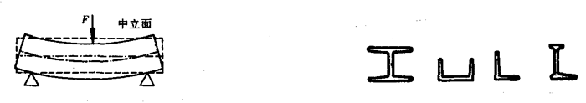

**图1-7**

**（a）材料形变时的中立面**

**（b）几种钢材的横截面形状**

固体在不同的受力情况下，发生的形变有些是很复杂的。课本彩图2是用光学方法显示的、悬挂重物后模型吊钩内部受力的情况，从彩色条纹的不均匀分布可以知道，吊钩内各部分发生弹性形变的程度是不同的，受力也是不均匀的。

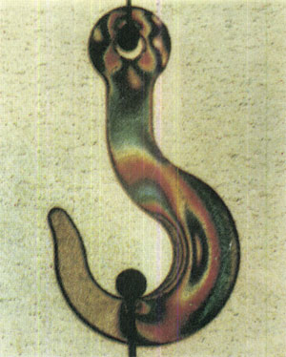

**彩图2 用光学方法显示的吊钩形变时内部受力情况**

### 思考

1．跳水运动员起跳时对跳板施加的力，将使跳板产生什么形变（图1-8）？

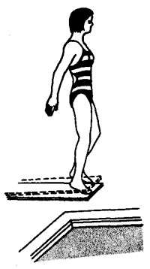

**图1-8**

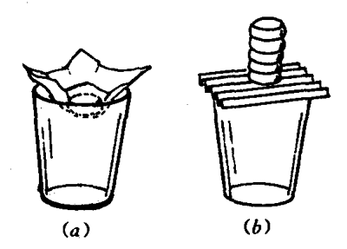

**图1-9**

2．将一张纸平放在玻璃杯口上[图1-9（a）]，在纸上放一枚象棋子，纸就坍落下去。但如果把这张纸折叠成图1-9（b）所示的形状，这时即使在纸上放几枚象棋子，纸也不会坍落。你能解释它的原因吗？

**弹性形变的几种形式**

|  |  |  |  |  |
| --- | --- | --- | --- | --- |
| 名称 | 产生条件 | 特点 | 形变的图示 | 实例 |
| 拉伸 | 固体受到两个在同一直线上方向相反的拉力 | 长度增大，截面积变小 |  | 牵引钢索的形变 |
| 压缩 | 固体受到两个在同一直线上方向相反的压力 | 长度缩短，截面积变大 |  | 建筑物支柱发生的形变 |
| 切变 | 固体受到两个方向相反、互相平行和靠近的拉力或压力 | 组成固体的物质层之间发生相对移动 |  | 铆钉的形变 |
| 弯曲 | 杆状固体两端固定，中间受垂直于杆的力 | 是一种复合形变。靠近凸面的物质层发生拉伸形变，靠近凹面的物质层发生压缩形变 |  | 钢轨、桥面的形变 |
| 扭转 | 杆状固体一端固定，另一端沿垂直于杆的方向受到两个方向相反、互相平行的力 | 组成固体的物质层之间发生相对转动 |  | 拧螺丝的螺丝刀 |

## 范性和范性形变

在许多实际工作中，人们并不是只需要利用固体的弹性和弹性形变，还常常需要将金属材料加工成各种形状的金属制品，如把铁丝弯成衣架，把铁片冲压成各种器皿等。事实上，不论固体材料发生哪种弹性形变，形变的大小都跟所作用的力的大小以及材料的性质有关。作用的力越大，形变也越大。但是当形变超过了某个限度，即使外力停止作用，固体也不能完全恢复它原来的形状，有一部分形变将被永久地保留下来。

停止用力后，能被保留下来的永久形变，叫做**范性形变**。固体的这种能保留永久形变的性质叫做**范性**。

范性和弹性都是固体材料的特性，范性形变和弹性形变在生活和生产，在工业技术上都有重要意义。在一些情况下，人们需要利用材料的弹性，例如，铁路上敷设的钢轨，当列车经过时，钢轨发生了弯曲，列车经过以后，钢轨的弯曲形变会完全消失；吊车在吊运货物时，钢索被拉长，卸下货物后，钢索的伸长形变也会完全消失。在另一些情况下，人们需要利用材料的范性，例如工业生产中的锻压和轧制钢材（图1-10），用模具把钢板冲压成型（课本彩图3的轿车车身），铆合连接构件的铆钉等。

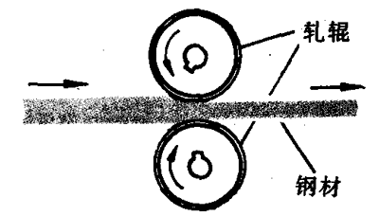

**图1-10 轧制钢材**

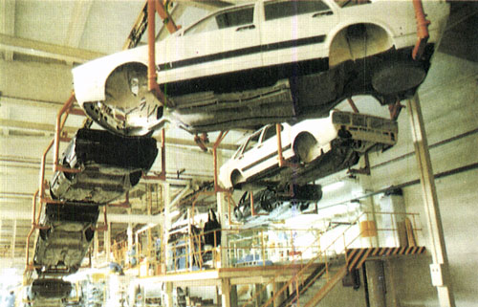

**彩图3 冲压成型的轿车车身**

### 思考

1．举出日常生活和生产中，利用材料的范性形变的例子。

2．指针式压强计内部有一根弯成弧形的一端封闭的扁形金属管（图1-11），当管内气体压强变化时，弯管的弯曲程度就发生改变。当管内气压增大时，弯管就会伸张开一些；当气压减小时，弯管便又收拢些。通过齿条、齿轮和指针就能把弯管的这些微小形变显示出来，从经过校正的刻度盘上就能读出气压的数据。这是利用金属弯管的弹性形变还是范性形变？

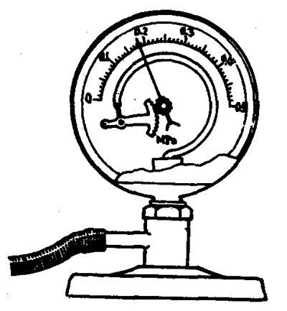

**图1-11**

## 练习一

1．自行车车架为什么都用钢管而不用实心圆钢制作？

2．指出下列物体的形变是弹性形变还是范性形变？

（1）机械钟表内上紧的发条； （2）起重时吊车的吊臂；

（3）缠绕在熔丝盒接线柱上的熔丝； （4）碰瘪的铝锅。